

Planeación organizacional y gestión de procesos participativos

Breve descripción:
El componente formativo desarrolla habilidades para reconocer, analizar y establecer modelos organizacionales mediante criterios técnicos, necesidades del entorno y procesos participativos. Aborda conceptos y herramientas de desarrollo rural, organización comunitaria, diagnóstico participativo y análisis organizacional. Además, fortalece capacidades para la identificación de actores, formulación de estrategias y planes de acción, gestión organizacional, articulación territorial y mejoramiento continuo en contextos agropecuarios y comunitarios.

junio 2026
Tabla de contenido
Introducción 4
1. Desarrollo rural, organización comunitaria y marco normativo 6
1.1. Desarrollo rural, políticas agrarias y desarrollo territorial en Colombia 7
1.2. Organización comunitaria, asociatividad rural y Agricultura Campesina, Familiar y Comunitaria (ACFC) 8
1.3. Participación comunitaria y fortalecimiento organizacional 10
1.4. Jerarquía normativa y marco legal del sector agropecuario 11
1.5. Sistema Nacional de Innovación Agropecuaria (SNIA), Ley 1876 de 2017 y normatividad complementaria 12
2. Diagnóstico participativo y análisis organizacional 17
2.1. Metodologías participativas y diagnóstico rural participativo (DRP) 17
2.2. Identificación de actores, población objetivo y caracterización del entorno 20
2.3. Factores internos y externos de la organización 22
2.4. Identificación, priorización y solución de problemáticas organizacionales 26
2.5. Clasificación, registro de usuarios y manejo de información organizacional 28
3. Modelo organizacional y trabajo participativo 32
3.1. Concepto, tipos y características de los modelos organizacionales 33
3.2. Características de las organizaciones rurales y comunitarias 37
3.3. Criterios técnicos, herramientas e indicadores para el análisis organizacional 39
3.4. Trabajo en equipo, roles y responsabilidades organizacionales 45
3.5. Liderazgo, comunicación y estrategias de participación colaborativa 50
4. Planeación estratégica y formulación del plan de acción 55
4.1. Concepto, características y tipos de planeación 56
4.2. Planeación estratégica y formulación de estrategias organizacionales 57
4.3. Técnicas e instrumentos para la planeación participativa 59
4.4. Construcción y formulación del plan de acción 63
4.5. Implementación, seguimiento y evaluación del plan de acción 66
Síntesis 72
Glosario 74
Referencias bibliográficas 76
Créditos 78

Introducción
El componente formativo Planeación organizacional y gestión de procesos participativos orienta al fortalecimiento de las competencias técnicas, organizacionales y metodológicas necesarias para reconocer, analizar y establecer modelos organizacionales acordes con las necesidades del entorno rural y comunitario. En el marco del programa proyectos agropecuarios comunitarios, este componente busca que el aprendiz adquiera herramientas que le permitan participar en procesos de organización, diagnóstico, planeación y formulación de acciones orientadas al fortalecimiento de las organizaciones rurales.
La planeación organizacional y la gestión participativa constituyen elementos fundamentales para promover el desarrollo comunitario, la articulación territorial y el fortalecimiento de las capacidades colectivas, ya que permiten identificar necesidades, analizar problemáticas y construir estrategias de manera conjunta con los actores del territorio. En este sentido, el componente aborda herramientas relacionadas con el diagnóstico rural participativo, el análisis de factores internos y externos, la identificación de actores, la caracterización organizacional y la formulación de planes de acción, facilitando la recolección, análisis e interpretación de información relevante para la toma de decisiones.
Asimismo, el componente integra estrategias orientadas al trabajo colaborativo, la participación comunitaria y la formulación de procesos organizacionales que contribuyan al fortalecimiento institucional y comunitario. De igual manera, se promueve la aplicación de criterios técnicos, herramientas de planeación y mecanismos de seguimiento que favorezcan la organización, coordinación y gestión de iniciativas rurales y agropecuarias.
Desde una perspectiva pedagógica, el módulo promueve el desarrollo de capacidades para analizar contextos organizacionales, interpretar información y formular propuestas participativas que contribuyan al fortalecimiento de los procesos comunitarios. De esta manera, se busca que el aprendiz aporte al desarrollo rural mediante la consolidación de organizaciones más participativas, articuladas y sostenibles en beneficio de las comunidades rurales.

Desarrollo rural, organización comunitaria y marco normativo
El desarrollo rural y la organización comunitaria constituyen pilares fundamentales para el fortalecimiento social, económico y productivo de las comunidades rurales. En Colombia, las dinámicas territoriales han evidenciado la necesidad de implementar procesos participativos y organizativos que permitan mejorar las condiciones de vida de la población campesina, fortalecer la producción agropecuaria y promover el aprovechamiento sostenible de los recursos del territorio.
En este contexto, las organizaciones rurales desempeñan un papel importante en la articulación de iniciativas comunitarias, la gestión de proyectos y la participación en espacios de planeación y toma de decisiones. La asociatividad, el trabajo colaborativo y el reconocimiento de la Agricultura Campesina, Familiar y Comunitaria (ACFC) han permitido consolidar procesos orientados al desarrollo territorial y al fortalecimiento de las capacidades locales.
¿Por qué son importantes las organizaciones comunitarias para los PDET?
Lo invitamos a visitar el siguiente enlace en donde se presenta una descripción de la importancia de las organizaciones comunitarias para los PDET. Enlace. https://www.youtube.com/watch?v=CZJ2Civ0BdA
Asimismo, el desarrollo rural en Colombia se encuentra respaldado por un marco normativo e institucional que regula las acciones relacionadas con la extensión agropecuaria, la innovación, la asistencia técnica y el fortalecimiento organizacional. Normas como la Ley 1876 de 2017 y la creación del Sistema Nacional de Innovación Agropecuaria (SNIA) buscan mejorar la articulación entre actores, instituciones y comunidades rurales, promoviendo procesos de desarrollo más participativos, sostenibles e incluyentes.
El estudio de estos elementos permite comprender la relación existente entre territorio, organización comunitaria, participación social y normatividad agropecuaria, fortaleciendo las capacidades necesarias para la planeación organizacional y la gestión de procesos participativos en contextos rurales.

Desarrollo rural, políticas agrarias y desarrollo territorial en Colombia
El desarrollo rural y las políticas agrarias en Colombia constituyen elementos fundamentales para el fortalecimiento económico, social y productivo de las comunidades rurales. A través de estrategias orientadas al mejoramiento de las condiciones de vida, la sostenibilidad ambiental y la participación comunitaria, el Estado busca promover procesos de desarrollo territorial que respondan a las necesidades y características de cada región. En este contexto, el enfoque territorial permite integrar aspectos productivos, sociales, culturales y ambientales para fortalecer las capacidades de las comunidades y promover un desarrollo rural más incluyente y sostenible.
Desarrollo rural. El desarrollo rural comprende estrategias, políticas y acciones destinadas a mejorar las condiciones económicas, sociales, ambientales y culturales de las comunidades rurales. Además de fortalecer la producción agropecuaria, busca promover la calidad de vida, la inclusión social, el acceso a servicios básicos, la infraestructura, la participación comunitaria y la sostenibilidad ambiental. En Colombia, estas acciones deben adaptarse a las características y necesidades particulares de cada territorio y población rural.
Políticas agrarias. Las políticas agrarias son lineamientos y acciones del Estado orientados al desarrollo del sector agropecuario y rural. Buscan fortalecer la producción, la competitividad y la seguridad alimentaria, facilitando el acceso a tierra, crédito, asistencia técnica y comercialización. El enfoque territorial promueve procesos de desarrollo basados en las capacidades, necesidades y potencialidades de las comunidades rurales y sus territorios.
Desarrollo territorial. Promueve la articulación entre instituciones, organizaciones comunitarias y actores productivos para fortalecer la gestión rural. Asimismo, impulsa la sostenibilidad ambiental mediante prácticas productivas responsables, el manejo adecuado de los recursos naturales y la conservación de ecosistemas. Además, contribuye a reducir las brechas entre el campo y la ciudad, fortaleciendo las oportunidades y capacidades de las comunidades rurales.

Organización comunitaria, asociatividad rural y Agricultura Campesina, Familiar y Comunitaria (ACFC)
Las comunidades rurales enfrentan diversos desafíos relacionados con la producción agropecuaria, el acceso a recursos, la comercialización, la participación en la toma de decisiones y el desarrollo de sus territorios. Frente a esta realidad, la organización colectiva constituye una estrategia fundamental para fortalecer las capacidades de las personas y promover soluciones conjuntas a las necesidades e intereses comunes. Asimismo, la organización comunitaria y las diferentes formas de asociatividad favorecen la cooperación, el liderazgo y la gestión participativa, contribuyendo al bienestar y al desarrollo sostenible de las comunidades.
En este sentido, resulta importante conocer las principales formas de organización presentes en el sector rural, su funcionamiento y los aportes que generan al desarrollo social, económico y territorial.
Organización comunitaria. Corresponde a los procesos mediante los cuales las personas y comunidades se articulan para trabajar de manera conjunta en la solución de necesidades comunes y en el desarrollo de iniciativas sociales, productivas y territoriales. En el contexto rural, las organizaciones comunitarias permiten fortalecer la participación, y mejorar la capacidad de gestión de las comunidades.
Asociaciones campesinas. También entran las cooperativas, grupos productivos y demás formas organizativas constituyen espacios importantes para la toma de decisiones, la representación comunitaria y la ejecución de proyectos colectivos. Estas organizaciones facilitan la articulación entre comunidades e instituciones, fortaleciendo la gestión de recursos y el acceso a programas de apoyo técnico y financiero.
Asociatividad rural. La asociatividad rural consiste en la unión voluntaria de productores y actores comunitarios para alcanzar objetivos comunes. Esta estrategia fortalece la capacidad de negociación, mejora la competitividad, reduce costos y facilita el acceso a mercados y programas institucionales. Además, promueve el intercambio de conocimientos, la cooperación y el fortalecimiento organizacional de las comunidades rurales.
Agricultura Campesina, Familiar y Comunitaria (ACFC). Reconoce el papel de las familias rurales en la producción de alimentos, la conservación de saberes tradicionales y el cuidado del territorio. Promueve prácticas sostenibles, el uso responsable de los recursos naturales y la autonomía de las comunidades, contribuyendo a la seguridad alimentaria, el desarrollo rural y la sostenibilidad ambiental.

Participación comunitaria y fortalecimiento organizacional
El desarrollo de las comunidades rurales requiere la participación de sus integrantes y el fortalecimiento permanente de las organizaciones que representan sus intereses. Cuando las personas se involucran en los procesos de planeación, gestión y toma de decisiones, se favorece la construcción de soluciones más pertinentes, sostenibles y acordes con las necesidades del territorio. Asimismo, las organizaciones fortalecidas cuentan con mayores capacidades para liderar iniciativas, gestionar recursos y promover el bienestar colectivo.
Por esta razón, resulta fundamental comprender la importancia de la participación comunitaria como un mecanismo de inclusión, corresponsabilidad y desarrollo local, así como reconocer el fortalecimiento organizacional como una estrategia clave para mejorar la gestión, la sostenibilidad y el impacto de las organizaciones rurales y comunitarias.
Participación comunitaria. La participación comunitaria es un proceso mediante el cual personas y organizaciones intervienen en la identificación de necesidades, la toma de decisiones y la construcción de soluciones colectivas. En los territorios rurales, fortalece la integración comunitaria, promueve la corresponsabilidad, impulsa el desarrollo territorial y favorece respuestas acordes con las necesidades de la comunidad.
Fortalecimiento organizacional. El fortalecimiento organizacional desarrolla capacidades administrativas, técnicas, operativas y sociales para mejorar la gestión, la planeación y la respuesta frente al entorno. Este proceso fortalece el liderazgo, la comunicación, el trabajo en equipo, la articulación institucional, la sostenibilidad comunitaria y la gobernanza, mediante roles claros y una gestión eficiente de recursos.
NOTA: la participación comunitaria y el fortalecimiento organizacional son procesos complementarios, ya que una organización sólida requiere la participación de sus integrantes y, al mismo tiempo; se fortalece cuando existen estructuras organizativas claras y funcionales.

Jerarquía normativa y marco legal del sector agropecuario
Para comprender el funcionamiento del sector agropecuario y rural, es fundamental conocer la estructura normativa que orienta la formulación e implementación de políticas, programas y proyectos en el territorio. Las disposiciones legales no operan de manera aislada; por el contrario, se organizan en distintos niveles jerárquicos que determinan su alcance, aplicación y relación con otras normas. Asimismo, el sector agropecuario se encuentra regulado por un conjunto de leyes, decretos y lineamientos que orientan aspectos relacionados con el desarrollo rural, la producción agropecuaria, la asistencia técnica y el fortalecimiento de las organizaciones rurales.
En este contexto, resulta importante comprender la jerarquía normativa como fundamento para la interpretación y aplicación de las disposiciones legales, así como reconocer el marco legal que orienta las acciones y procesos vinculados al desarrollo del sector agropecuario en Colombia.
La jerarquía normativa. Establece el orden de aplicación de las normas jurídicas en Colombia. La Constitución Política es la norma superior, seguida por las leyes, los decretos y las resoluciones, que regulan aspectos específicos y orientan la organización, gestión y funcionamiento de sectores como el agropecuario y rural.
Marco legal del sector agropecuario. Comprende las normas que regulan la producción, la asistencia técnica, la comercialización, la extensión agropecuaria y las organizaciones rurales. Estas disposiciones promueven el desarrollo rural sostenible, la seguridad alimentaria y el fortalecimiento de los productores, facilitando la planificación y gestión de programas del sector.

Sistema Nacional de Innovación Agropecuaria (SNIA), Ley 1876 de 2017 y normatividad complementaria
El Sistema Nacional de Innovación Agropecuaria (SNIA), creado mediante la Ley 1876 de 2017, constituye el marco institucional que orienta la gestión del conocimiento, la investigación, la innovación, la transferencia tecnológica y la extensión agropecuaria en Colombia. Su finalidad es fortalecer las capacidades de los productores agropecuarios, mejorar la productividad y competitividad del sector, y contribuir al desarrollo rural sostenible mediante la articulación entre entidades públicas, privadas, académicas y organizaciones de productores. El SNIA promueve la generación y aplicación de conocimientos, tecnologías e innovaciones adaptadas a las características de los territorios y a las necesidades de los productores rurales. Asimismo, busca facilitar el acceso a servicios de extensión agropecuaria, asistencia técnica, formación y acompañamiento, con el fin de mejorar los procesos productivos, organizativos y comerciales.
La Ley 1876 de 2017 establece los lineamientos para la coordinación de los diferentes actores del sistema, define responsabilidades institucionales y promueve la planificación de acciones orientadas al fortalecimiento de la innovación agropecuaria. De igual manera, la normatividad complementaria desarrolla mecanismos para la implementación de programas, proyectos y servicios que favorecen la sostenibilidad económica, social y ambiental de los territorios rurales. El conocimiento del SNIA permite comprender la importancia de la innovación y la gestión del conocimiento como herramientas fundamentales para el desarrollo del sector agropecuario, el fortalecimiento de las organizaciones rurales y el mejoramiento de la calidad de vida de las comunidades.

- Estructura del Sistema Nacional de Innovación Agropecuaria
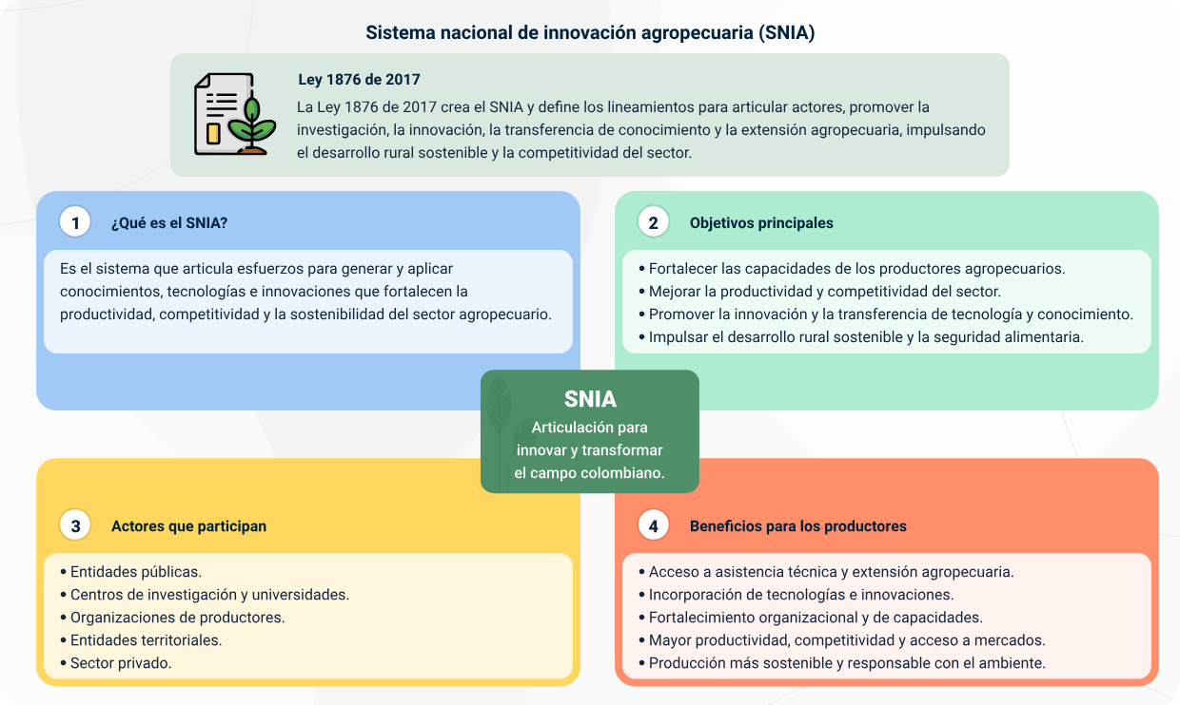
Nota. SENA, 2026
Descripción de la figura. Estructura del Sistema Nacional de Innovación Agropecuaria
SISTEMA NACIONAL DE INNOVACIÓN AGROPECUARIA (SNIA)
LEY 1876 DE 2017
La Ley 1876 de 2017 crea el SNIA y define los lineamientos para articular actores, promover la investigación, la innovación, la transferencia de conocimiento y la extensión agropecuaria, impulsando el desarrollo rural sostenible y la competitividad del sector.
SNIA
Articulación para innovar y transformar el campo colombiano
- ¿QUÉ ES EL SNIA?
Es el sistema que articula esfuerzos para generar y aplicar conocimientos, tecnologías e innovaciones que fortalecen la productividad, competitividad y la sostenibilidad del sector agropecuario.
- OBJETIVOS PRINCIPALES
- Fortalecer las capacidades de los productores agropecuarios.
- Mejorar la productividad y competitividad del sector.
- Promover la innovación y la transferencia de tecnología y conocimiento.
- Impulsar el desarrollo rural sostenible y la seguridad alimentaria.
- ACTORES QUE PARTICIPAN
- Entidades públicas.
- Centros de investigación y universidades.
- Organizaciones de productores.
- Entidades territoriales.
- Sector privado.
- BENEFICIOS PARA LOS PRODUCTORES
- Acceso a asistencia técnica y extensión agropecuaria.
- Incorporación de tecnologías e innovaciones.
- Fortalecimiento organizacional y de capacidades.
- Mayor productividad, competitividad y acceso a mercados.
- Producción más sostenible y responsable con el ambiente.
Fin de la descripción de la figura.

El Plan Departamental de Extensión Agropecuaria (PDEA) es un instrumento de planificación que orienta la prestación del Servicio Público de Extensión Agropecuaria según las necesidades del territorio. Su formulación se realiza de manera participativa e involucra a productores, organizaciones e instituciones, con el apoyo de los Consejos Municipales de Desarrollo Rural (CMDR).
Los Planes Departamentales de Extensión Agropecuaria (PDEA), regulados por la Ley 1876 de 2017 y la Resolución 0096 de 2024, orientan la prestación de servicios de extensión agropecuaria según las necesidades territoriales. Estos planes priorizan a los productores de la Agricultura Campesina, Familiar, Étnica y Comunitaria ACFEC, promueven la sostenibilidad y la adaptación al cambio climático, y cuentan con mecanismos de financiación como el Fondo Nacional de Extensión Agropecuaria (FNEA).
NOTA: la implementación del SNIA y de la normatividad complementaria contribuye al fortalecimiento de los procesos organizacionales, la innovación rural y la construcción de modelos de desarrollo más participativos y sostenibles.

Diagnóstico participativo y análisis organizacional
El diagnóstico participativo y el análisis organizacional constituyen procesos fundamentales para comprender las dinámicas sociales, productivas y organizativas presentes en las comunidades rurales. A través de estas herramientas es posible identificar necesidades, reconocer problemáticas, analizar capacidades y formular estrategias orientadas al fortalecimiento organizacional y territorial.
Los procesos participativos permiten integrar a los diferentes actores comunitarios en la construcción colectiva de información y en la toma de decisiones, favoreciendo la apropiación de las iniciativas y el fortalecimiento de la participación social. De igual manera, el análisis organizacional facilita comprender el funcionamiento interno de las organizaciones, así como los factores externos que influyen en su desempeño y sostenibilidad.
El uso de metodologías participativas, herramientas de caracterización y técnicas de análisis contribuye al desarrollo de procesos de planeación más incluyentes y acordes con las necesidades del territorio. Asimismo, la gestión adecuada de la información fortalece la toma de decisiones y mejora la capacidad de respuesta de las organizaciones rurales frente a los retos sociales, productivos y ambientales.

Metodologías participativas y diagnóstico rural participativo (DRP)
El diagnóstico rural participativo (DRP) es una metodología que permite a las comunidades analizar su realidad, identificar necesidades, reconocer problemáticas y proponer alternativas de solución mediante la participación de los actores del territorio. Esta metodología busca involucrar directamente a la comunidad en los procesos de análisis y planeación, promoviendo la construcción colectiva del conocimiento y el fortalecimiento de la participación comunitaria.
El DRP parte del reconocimiento de que las comunidades poseen conocimientos, experiencias y capacidades que son fundamentales para comprender las dinámicas del territorio y plantear soluciones acordes con sus necesidades. Por esta razón, el diagnóstico participativo se desarrolla mediante espacios de diálogo, concertación y análisis colectivo.
Las metodologías participativas incluyen técnicas y herramientas que facilitan la interacción entre comunidad e instituciones, promoviendo la recopilación de información y la identificación de problemáticas sociales, económicas, ambientales y productivas. Estas metodologías favorecen la participación de las personas y fortalecen los procesos organizativos y comunitarios.
- Herramientas de diagnóstico participativo
Herramienta | Descripción | Aplicación en el diagnóstico participativo
Cartografía social | Técnica participativa que representa gráficamente el territorio y sus características. | Permite identificar recursos, problemáticas, actores y dinámicas territoriales.
Entrevistas | Conversaciones estructuradas o semiestructuradas con personas o grupos. | Facilitan la recolección de información sobre necesidades, percepciones y experiencias comunitarias.
Grupos focales | Espacios de diálogo con grupos de personas sobre temas específicos. | Permiten analizar problemáticas, opiniones y propuestas colectivas.
Recorridos territoriales | Observación directa del territorio mediante visitas comunitarias. | Ayudan a reconocer condiciones ambientales, productivas y sociales del entorno.
Lluvias de ideas | Técnica grupal para generar propuestas y opiniones de manera espontánea. | Favorece la identificación de necesidades, problemáticas y posibles soluciones.
Matrices de análisis | Herramientas organizadas en cuadros para clasificar y analizar información. | Facilitan la priorización de problemas y la toma de decisiones participativas.
Nota. SENA, (2026).
El diagnóstico participativo también facilita la identificación de recursos locales, potencialidades productivas y oportunidades de desarrollo comunitario. Asimismo, contribuye a fortalecer la comunicación y el trabajo colaborativo entre los diferentes actores involucrados en los procesos organizacionales y territoriales. La aplicación del DRP favorece la formulación de estrategias y proyectos más pertinentes, sostenibles y articulados con las dinámicas del entorno rural.

Identificación de actores, población objetivo y caracterización del entorno
Son procesos fundamentales para comprender las dinámicas sociales, económicas, productivas y territoriales de una comunidad u organización. Estas acciones permiten reconocer las personas, grupos e instituciones involucradas en los procesos organizacionales, así como analizar las condiciones y características del territorio, facilitando la formulación de estrategias y acciones acordes con las necesidades del contexto rural y comunitario.
La identificación de actores consiste en reconocer las personas, grupos, organizaciones e instituciones que participan o influyen en los procesos organizacionales, comunitarios y territoriales. Los actores pueden ser internos o externos a la organización y desempeñan diferentes roles dentro de las dinámicas de desarrollo rural.
El reconocimiento de actores permite establecer relaciones de cooperación, identificar niveles de participación y analizar la influencia de cada grupo en los procesos comunitarios. Entre los actores más comunes se encuentran productores rurales, asociaciones campesinas, entidades públicas, organizaciones privadas, líderes comunitarios y organizaciones sociales.
Identificación de actores
Consiste en reconocer a las personas, grupos, organizaciones e instituciones que tienen interés, influencia o participación en un proyecto de desarrollo territorial. Estos actores pueden aportar recursos, conocimientos, apoyo institucional o verse afectados por las decisiones y acciones implementadas.
Población objetivo
Corresponde al grupo de personas, familias, organizaciones o comunidades hacia las cuales se dirigen las acciones, programas o proyectos. Su identificación permite focalizar los esfuerzos y recursos en quienes presentan necesidades específicas o pueden beneficiarse directamente de las intervenciones propuestas.

Caracterización del entorno
Proceso mediante el cual se recopila y analiza información sobre las condiciones sociales, económicas, productivas, culturales, institucionales y ambientales de un territorio. Este análisis permite comprender el contexto donde se desarrollarán los proyectos y facilita la identificación de oportunidades.
NOTA: la caracterización adecuada del entorno contribuye a formular estrategias más pertinentes y ajustadas a las necesidades reales de las comunidades rurales.

Factores internos y externos de la organización
Las organizaciones rurales y comunitarias se encuentran influenciadas por diferentes factores internos y externos que pueden afectar su funcionamiento, sostenibilidad y capacidad de gestión. El análisis de estos factores permite comprender las fortalezas y debilidades de la organización, así como las oportunidades y amenazas presentes en el entorno.

- Factores internos y externos
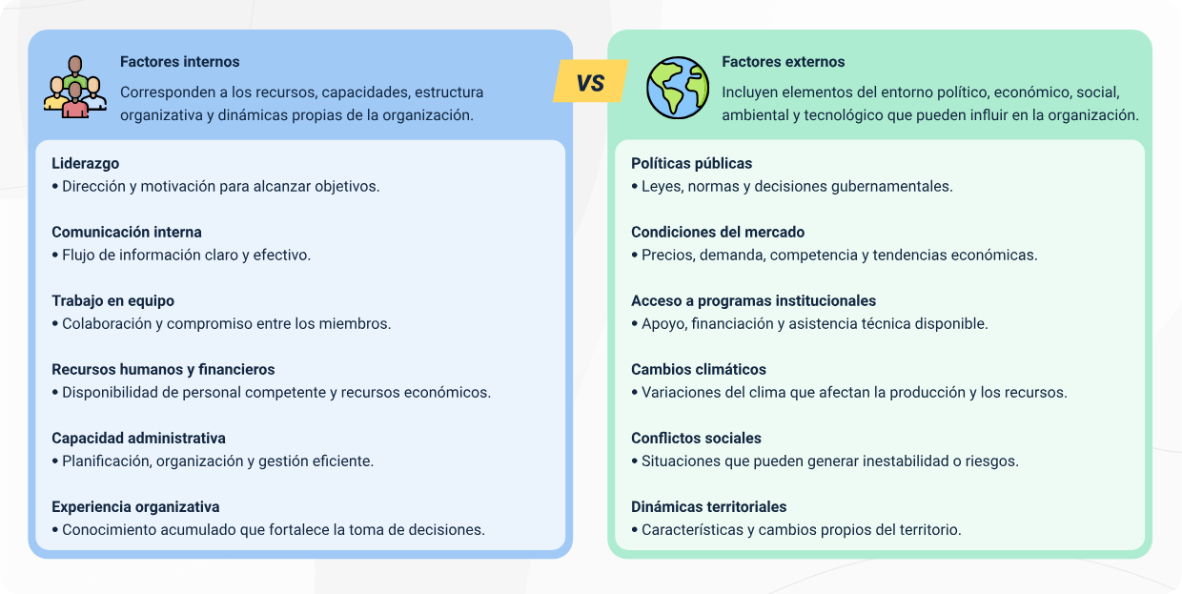
Nota. SENA, (2026).
Descripción de la figura. Factores internos y externos
Factores internos
Corresponden a los recursos, capacidades, estructura organizativa y dinámicas propias de la organización.
Liderazgo
- Dirección y motivación para alcanzar objetivos.
Comunicación interna
- Flujo de información claro y efectivo.
Trabajo en equipo
- Colaboración y compromiso entre los miembros.
Recursos humanos y financieros
- Disponibilidad de personal competente y recursos económicos.
Capacidad administrativa
- Planificación, organización y gestión eficiente.
Experiencia organizativa
- Conocimiento acumulado que fortalece la toma de decisiones.
Factores externos
Incluyen elementos del entorno político, económico, social, ambiental y tecnológico que pueden influir en la organización.
Políticas públicas
- Leyes, normas y decisiones gubernamentales.
Condiciones del mercado
- Precios, demanda, competencia y tendencias económicas.
Acceso a programas institucionales
- Apoyo, financiación y asistencia técnica disponible.
Cambios climáticos
- Variaciones del clima que afectan la producción y los recursos.
Conflictos sociales
- Situaciones que pueden generar inestabilidad o riesgos.
Dinámicas territoriales
- Características y cambios propios del territorio.
Fin de la descripción de la figura.

El análisis interno permite identificar aspectos positivos que fortalecen la organización y limitaciones que pueden dificultar el cumplimiento de objetivos. Asimismo, facilita la formulación de acciones orientadas al mejoramiento organizacional.
El análisis externo permite reconocer oportunidades para fortalecer los procesos organizacionales y amenazas que pueden afectar el desarrollo de las actividades comunitarias y productivas.
Una de las herramientas más utilizadas para el análisis organizacional es la matriz DOFA, la cual permite identificar debilidades, oportunidades, fortalezas y amenazas como base para la formulación de estrategias de fortalecimiento organizacional.

Identificación, priorización y solución de problemáticas organizacionales
La identificación, priorización y solución de problemáticas organizacionales permiten reconocer las situaciones que afectan el funcionamiento y desarrollo de una organización o comunidad, facilitando la definición de acciones orientadas al mejoramiento de los procesos internos y territoriales. A través de metodologías participativas y herramientas de análisis, es posible establecer las necesidades más relevantes, organizar alternativas de intervención y promover soluciones construidas de manera colectiva.
- La identificación de problemáticas organizacionales consiste en reconocer situaciones que afectan el funcionamiento, la participación, la gestión o el desarrollo de una organización o comunidad. Estas problemáticas pueden estar relacionadas con aspectos administrativos, productivos, sociales, económicos o ambientales. Esta se realiza mediante procesos participativos que permiten recopilar información, analizar situaciones y comprender las causas y consecuencias de las dificultades presentes en la organización o territorio.
- La priorización permite establecer cuáles problemáticas requieren atención inmediata según criterios como impacto, urgencia, viabilidad y capacidad de intervención. Este proceso facilita orientar los esfuerzos y recursos hacia las necesidades más relevantes para la comunidad.

- Técnicas de priorización de problemas
Técnica | Descripción | Aplicación en la priorización de problemas
Matrices de priorización | Herramientas que permiten clasificar problemas según criterios definidos. | Facilitan identificar las problemáticas más importantes según impacto, urgencia y viabilidad.
Análisis causa-efecto | Técnica que relaciona las causas y consecuencias de una problemática. | Permite comprender el origen de los problemas y orientar posibles soluciones.
Votaciones participativas | Método de selección colectiva mediante la opinión de los participantes. | Ayuda a establecer prioridades de manera democrática y participativa.
Árbol de problemas | Herramienta gráfica que representa causas, problema central y efectos. | Facilita el análisis integral de las problemáticas organizacionales y comunitarias.
Nota. SENA, (2026).
- La solución de problemáticas implica la formulación de alternativas y estrategias orientadas al mejoramiento organizacional y comunitario. Las soluciones deben construirse de manera participativa y considerar las capacidades, recursos y características del territorio. La implementación de acciones de mejora contribuye a fortalecer la organización, optimizar procesos y promover el desarrollo sostenible de las comunidades rurales.

Clasificación, registro de usuarios y manejo de información organizacional
La adecuada prestación del servicio público de extensión agropecuaria requiere contar con información organizada, actualizada y confiable sobre los productores, asociaciones y demás actores vinculados al sector rural. Para ello, es necesario desarrollar procesos que permitan identificar las características de los usuarios, registrar de manera sistemática su información y garantizar su manejo responsable. Estos procedimientos facilitan la planeación, el seguimiento y la focalización de las acciones de asistencia técnica y acompañamiento.
En este contexto, resulta importante comprender la clasificación de usuarios, el registro de usuarios y el manejo adecuado de la información como elementos fundamentales para fortalecer la gestión y la prestación de los servicios dirigidos al sector agropecuario:
Clasificación de usuarios
Se realiza teniendo en cuenta características sociales, productivas, económicas y territoriales que permiten definir necesidades y orientar estrategias de atención. La información recopilada contribuye a mejorar la focalización de acciones institucionales y comunitarias.
Registro de usuarios
Constituye una herramienta importante para consolidar bases de datos y facilitar el seguimiento de procesos organizacionales y productivos. Asimismo, permite generar información útil para la formulación de proyectos, gestión de recursos y toma de decisiones.
Manejo de la información organizacional
Comprende la recolección, almacenamiento, análisis y actualización de datos mediante herramientas digitales. Su gestión responsable garantiza información confiable y oportuna, fortalece la planeación, el seguimiento y la evaluación, y contribuye a la extensión agropecuaria.
Lo invitamos al siguiente pódcast.
Transcripción del pódcast. Planear para avanzar: Diagnóstico participativo y fortalecimiento organizacional en las comunidades rurales
Mujer: cuántas veces se ha visto que alguien llega a un municipio apartado en las regiones colombianas, con un proyecto que promete solucionar los problemas de esa comunidad sin ni siquiera conocer su realidad y sin preguntar absolutamente nada.
Hombre: lo peor de todo es que la población termina aceptando ese proyecto porque quien llega trae los recursos. Pero por dentro, la gente sabe muy bien que ese proyecto no sirve para solucionar ninguno de sus problemas.
Mujer: ¿qué habría pasado si antes de llevar la solución lista, alguien se hubiera sentado a escuchar su realidad?
Hombre: esa es justamente la base de la planeación rural. Entender que las soluciones se construyen con la gente, no simplemente para la gente.
Mujer: y para lograrlo existe una herramienta muy práctica. El Diagnóstico Rural Participativo.
Hombre: básicamente es darle la voz a la comunidad. Que sean los mismos habitantes quienes analicen su realidad y propongan las soluciones.
Mujer: todo esto mediante ejercicios muy cercanos. Como armar un mapa social, caminar el territorio para reconocerlo o hacer una lluvia de ideas.
Hombre: así se identifican los recursos de la zona y se entienden mejor sus dinámicas productivas.
Mujer: también ayuda a identificar a los actores principales. Saber quiénes influyen en el entorno es vital para formar buenas alianzas.
Hombre: para tener el panorama completo, hay que evaluar a la organización entendiendo qué pasa con la gente, pero sin perder de vista lo que ocurre en el entorno.
Mujer: primero hay que revisar cómo está el propio grupo. Ver si los líderes están funcionando y si la comunidad realmente está trabajando unida.
Hombre: pero también hay que levantar la cabeza y ver qué pasa en el entorno. Porque la comunidad no está aislada.
Mujer: hablamos del clima, de cómo están los precios en la región, o de las decisiones y apoyos del gobierno.
Hombre: para ordenar todas esas ideas, lo mejor es ponerlas sobre la mesa para verlas mejor. Hay formas muy sencillas de hacerlo.
Mujer: por ejemplo, hacer un mapa de lo que nos ayuda y lo que nos está frenando. O buscar juntos la raíz de un problema para no quedarnos solo en los síntomas.
Hombre: y claro, todo este esfuerzo no sirve de mucho si se queda solo en palabras. Hay que dejar las cosas por escrito y llevar las cuentas claras.
Mujer: así es. Tener los datos organizados y saber quién es quién en el grupo nos permite gestionar mejor los recursos y tomar decisiones con pie firme.
Hombre: finalmente, cuando la gente se mete en el cuento desde el primer día, el proyecto deja de ser un invento que nadie pidió y se convierte en algo que la gente cuida y defiende.

Modelo organizacional y trabajo participativo
Los modelos organizacionales y los procesos de trabajo participativo constituyen elementos fundamentales para el fortalecimiento de las organizaciones rurales y comunitarias. A través de una adecuada estructura organizativa, las comunidades pueden mejorar la coordinación de actividades, optimizar el uso de recursos y fortalecer la participación de sus integrantes en la toma de decisiones.
Las organizaciones rurales requieren mecanismos que permitan orientar sus acciones, distribuir responsabilidades y promover procesos de comunicación y liderazgo que favorezcan el cumplimiento de objetivos colectivos. En este contexto, el trabajo participativo facilita la integración de conocimientos, experiencias y capacidades de los diferentes actores comunitarios, fortaleciendo la gestión organizacional y el desarrollo territorial.
Asimismo, el análisis organizacional permite identificar las características, fortalezas y necesidades de las organizaciones, facilitando la formulación de estrategias orientadas al mejoramiento de sus procesos administrativos, productivos y comunitarios. La aplicación de criterios técnicos, herramientas de análisis e indicadores contribuye a fortalecer la planeación y la sostenibilidad organizacional.
El liderazgo, la comunicación y el trabajo en equipo son componentes esenciales para promover relaciones colaborativas, fortalecer la participación y facilitar la construcción colectiva de soluciones frente a las necesidades y retos de las comunidades rurales.

Concepto, tipos y características de los modelos organizacionales
El modelo organizacional corresponde a la estructura, funcionamiento y forma de coordinación de una organización. Este modelo define cómo se distribuyen las funciones, responsabilidades y procesos internos, permitiendo orientar las actividades hacia el cumplimiento de objetivos comunes. Los modelos organizacionales facilitan la organización del trabajo, la toma de decisiones y la gestión de recursos dentro de una institución o comunidad. Además, permiten establecer mecanismos de comunicación, liderazgo y participación que fortalecen el funcionamiento organizacional.
Existen diferentes tipos de modelos organizacionales que se adaptan a las características y necesidades de cada organización. Entre los más comunes se encuentran los modelos jerárquicos, funcionales, participativos y comunitarios.
- Tipos de modelos organizacionales
Modelo organizacional | Características | Ventajas | Posibles limitaciones
Modelo jerárquico | Se organiza en niveles de autoridad y responsabilidad, donde las decisiones se toman de manera vertical. | Facilita el control, la supervisión y la coordinación de actividades. | Puede limitar la participación y la autonomía de los integrantes.
Modelo funcional | Organiza las actividades según áreas o funciones específicas dentro de la organización. | Permite mayor especialización y distribución eficiente de tareas. | Puede generar poca comunicación entre áreas o dependencia de funciones específicas.
Modelo participativo | Promueve la intervención activa de los integrantes en la toma de decisiones y formulación de estrategias. | Fortalece la comunicación, la cooperación y el sentido de pertenencia. | Los procesos de decisión pueden requerir más tiempo y concertación.
Modelo comunitario | Se basa en la participación colectiva y la búsqueda de beneficios comunes para la comunidad. | Favorece la integración social y el trabajo colaborativo. | Puede presentar dificultades en la coordinación o distribución de responsabilidades.
Nota. SENA, (2026).
Las características de los modelos organizacionales pueden variar según el contexto y los objetivos de la organización. Sin embargo, algunos elementos comunes son:
Definición de funciones y responsabilidades. Consiste en establecer de manera clara las tareas, obligaciones y niveles de responsabilidad de cada integrante o área de la organización. Su propósito es evitar duplicidad de funciones, facilitar la coordinación del trabajo y promover el cumplimiento de los objetivos.
Coordinación de actividades. Corresponde a la organización y articulación de las acciones desarrolladas por los diferentes miembros o equipos de trabajo. Permite optimizar recursos, evitar esfuerzos duplicados y garantizar que las actividades se ejecuten de forma coherente con los objetivos y planes establecidos.
Mecanismos de comunicación. Son los canales, herramientas y procedimientos utilizados para intercambiar información entre los integrantes de la organización y con actores externos. Una comunicación efectiva favorece la transparencia, la participación, la toma de decisiones y el fortalecimiento de las relaciones organizacionales.
Procesos de toma de decisiones. Procedimientos mediante los cuales se analizan situaciones, se evalúan alternativas y se seleccionan acciones para responder a las necesidades y objetivos de la organización. Estos procesos pueden desarrollarse de forma individual, colectiva o participativa, según las características de la organización.
Participación de los integrantes. Hace referencia al grado de involucramiento de los miembros en la planificación, ejecución, seguimiento y evaluación de las actividades organizacionales. La participación fortalece el sentido de pertenencia, la corresponsabilidad y la construcción colectiva de soluciones.
Gestión de recursos. Es la planificación, administración y aprovechamiento eficiente de los recursos humanos, financieros, materiales, tecnológicos y físicos disponibles para la organización. Su adecuada gestión contribuye a la sostenibilidad y al cumplimiento de los objetivos institucionales.
Planeación y seguimiento de acciones. Proceso de definir metas, actividades, responsables, tiempos y recursos necesarios para alcanzar los objetivos organizacionales, así como al monitoreo y evaluación de los resultados obtenidos. Este proceso facilita la mejora continua y la toma de decisiones oportunas.
NOTA: la selección de un modelo organizacional adecuado depende de las necesidades de la comunidad, las capacidades organizativas y las dinámicas del entorno territorial.

Características de las organizaciones rurales y comunitarias
Las organizaciones rurales y comunitarias son espacios colectivos conformados por personas que comparten intereses, necesidades y objetivos relacionados con el desarrollo social, productivo y territorial de sus comunidades. Estas organizaciones desempeñan un papel importante en la promoción de procesos de participación, gestión comunitaria y fortalecimiento de iniciativas rurales. Asimismo, contribuyen al mejoramiento de las condiciones de vida y al fortalecimiento de la economía local.
- Características de las organizaciones rurales y comunitarias
Característica | Descripción
Participación colectiva | Los integrantes participan activamente en la toma de decisiones y en el desarrollo de actividades organizacionales.
Trabajo solidario y colaborativo | Se promueve la cooperación y el apoyo mutuo para alcanzar objetivos comunes.
Búsqueda de beneficios comunes | Las acciones y proyectos están orientados al bienestar colectivo de la comunidad.
Relación directa con el territorio | Las organizaciones desarrollan sus actividades de acuerdo con las necesidades y dinámicas del entorno rural.
Gestión comunitaria | Facilitan procesos de organización, planeación y ejecución de iniciativas comunitarias y productivas.
Liderazgo participativo | Promueven liderazgos basados en la participación, el diálogo y la concertación.
Fortalecimiento de capacidades locales | Contribuyen al desarrollo de conocimientos, habilidades y capacidades dentro de la comunidad.
Nota. SENA, (2026).
El fortalecimiento de las organizaciones rurales permite mejorar la capacidad de gestión, aumentar la participación comunitaria y facilitar el acceso a programas institucionales, asistencia técnica y oportunidades de comercialización.

Criterios técnicos, herramientas e indicadores para el análisis organizacional
El análisis organizacional permite evaluar el funcionamiento, desempeño y capacidad de gestión de una organización. Este proceso facilita la identificación de fortalezas, debilidades y oportunidades de mejora orientadas al fortalecimiento organizacional.
- Los criterios técnicos corresponden a los parámetros utilizados para analizar diferentes aspectos de la organización, como la participación de los integrantes, la estructura organizativa, el cumplimiento de objetivos, la gestión administrativa y el manejo de recursos. La aplicación de criterios técnicos permite realizar evaluaciones más objetivas y facilita la formulación de estrategias de mejoramiento organizacional.
Entre los principales criterios utilizados en el análisis organizacional se encuentran:
- Nivel de participación comunitaria.
- Cumplimiento de objetivos y metas.
- Capacidad administrativa y financiera.
- Liderazgo organizacional.
- Comunicación interna.
- Trabajo en equipo.
- Gestión de proyectos y recursos.
- Para el desarrollo del análisis organizacional se utilizan diferentes herramientas e instrumentos que facilitan la recopilación y análisis de información.
- Herramientas para análisis organizacional
Herramienta | Descripción | Objetivo | Aplicación en el análisis organizacional
Encuestas | Instrumentos compuestos por preguntas estructuradas dirigidas a personas o grupos. | Recolectar información cuantitativa y cualitativa sobre la organización. | Permiten conocer opiniones, necesidades, niveles de participación y percepción de los integrantes.
Entrevistas | Conversaciones orientadas mediante preguntas previamente definidas. | Obtener información detallada sobre situaciones organizacionales específicas. | Facilitan identificar problemáticas, fortalezas, experiencias y propuestas de mejora.
Listas de verificación | Formatos organizados con criterios o aspectos a evaluar. | Verificar el cumplimiento de actividades, procesos o requisitos organizacionales. | Ayudan a realizar seguimiento y control de procedimientos y actividades institucionales.
Matriz DOFA | Herramienta de análisis estratégico que identifica debilidades, oportunidades, fortalezas y amenazas. | Analizar la situación interna y externa de la organización. | Facilita la formulación de estrategias de fortalecimiento organizacional y toma de decisiones.
Indicadores de gestión | Instrumentos que permiten medir el desempeño y cumplimiento de objetivos. | Evaluar resultados y avances organizacionales. | Permiten hacer seguimiento a metas, actividades y procesos administrativos y comunitarios.
Formatos de evaluación organizacional | Documentos diseñados para registrar y analizar información institucional. | Evaluar el funcionamiento y desempeño de la organización. | Facilitan la recopilación sistemática de información para procesos de seguimiento y mejoramiento.
Observación participativa | Técnica basada en la observación directa de actividades y dinámicas organizacionales. | Comprender comportamientos, relaciones y procesos internos. | Permite identificar fortalezas, dificultades y dinámicas de participación comunitaria.
Registros de asistencia y participación | Herramientas para documentar la presencia y participación de integrantes en actividades. | Controlar la participación y el compromiso organizacional. | Facilitan el seguimiento a reuniones, capacitaciones y espacios comunitarios.
Mapas organizacionales | Representaciones gráficas de la estructura y relaciones dentro de la organización. | Visualizar funciones, actores y procesos organizativos. | Ayudan a comprender la estructura organizacional y los mecanismos de coordinación.
Cronogramas de actividades | Instrumentos para organizar actividades según tiempos y responsables. | Planificar y controlar la ejecución de acciones organizacionales. | Facilitan el seguimiento de actividades y el cumplimiento de metas institucionales.
Nota. SENA, (2026).
- Los indicadores organizacionales son instrumentos que permiten medir el desempeño y avance de la organización frente a determinados objetivos o procesos. Estos indicadores facilitan el seguimiento, la evaluación y la toma de decisiones.
- Ejemplos de indicadores organizacionales
Indicador | Descripción | Aplicación
Participación de asociados | Número de integrantes que participan en actividades organizacionales. | Evalúa el nivel de participación comunitaria.
Cumplimiento de actividades | Actividades ejecutadas frente a las planificadas. | Permite verificar avances del plan de trabajo.
Gestión de recursos | Recursos obtenidos y utilizados por la organización. | Analiza la capacidad de gestión institucional.
Asistencia a reuniones | Número de participantes en espacios organizativos. | Evalúa compromiso y comunicación interna.
Ejecución de proyectos | Proyectos desarrollados por la organización. | Permite medir capacidad organizativa.
Nota. SENA, (2026).
NOTA: el análisis organizacional contribuye a fortalecer los procesos de planeación, mejorar la toma de decisiones y promover la sostenibilidad de las organizaciones rurales y comunitarias.

Trabajo en equipo, roles y responsabilidades organizacionales
El trabajo en equipo, junto con la definición de roles y responsabilidades, constituye un elemento fundamental para el adecuado funcionamiento de las organizaciones rurales y comunitarias.

- Características del trabajo en equipo en organizaciones rurales y comunitarias
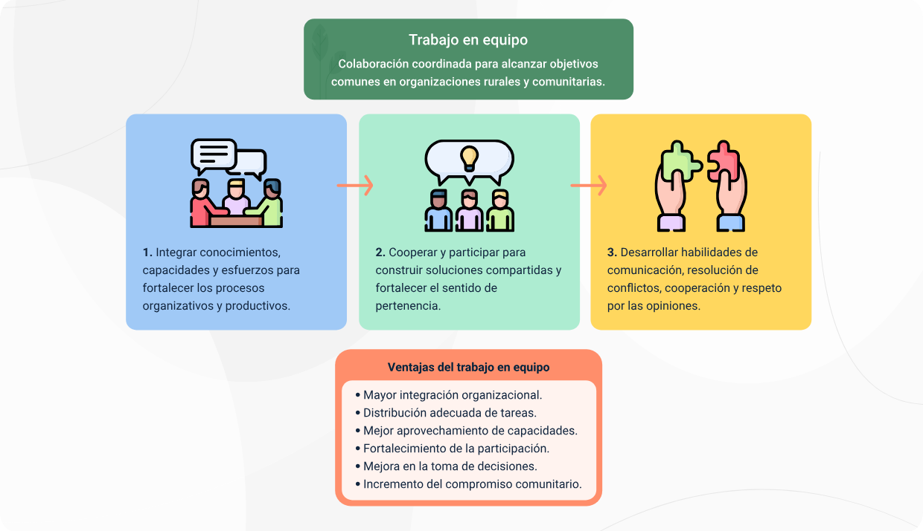
Nota. SENA, (2026).
Descripción de la figura. Características del trabajo en equipo en organizaciones rurales y comunitarias
Trabajo en equipo
Colaboración coordinada para alcanzar objetivos comunes en organizaciones rurales y comunitarias.
- Integrar conocimientos, capacidades y esfuerzos para fortalecer los procesos organizativos y productivos.
- Cooperar y participar para construir soluciones compartidas y fortalecer el sentido de pertenencia.
- Desarrollar habilidades de comunicación, resolución de conflictos, cooperación y respeto por las opiniones.
Ventajas del trabajo en equipo
- Mayor integración organizacional.
- Distribución adecuada de tareas.
- Mejor aprovechamiento de capacidades.
- Fortalecimiento de la participación.
- Mejora en la toma de decisiones.
- Incremento del compromiso comunitario.
Fin de la descripción de la figura.

- Definición de roles y responsabilidades
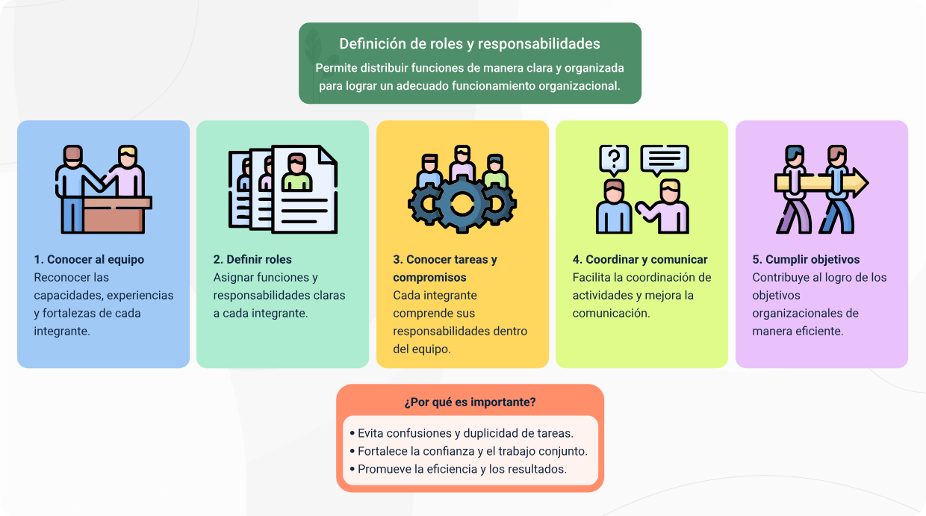
Nota. SENA, (2026).
Descripción de la figura. Definición de roles y responsabilidades
Definición de roles y responsabilidades
Permite distribuir funciones de manera clara y organizada para lograr un adecuado funcionamiento organizacional.
- Conocer al equipo
Reconocer las capacidades, experiencias y fortalezas de cada integrante.
- Definir roles
Asignar funciones y responsabilidades claras a cada integrante.
- Conocer tareas y compromisos
Cada integrante comprende sus responsabilidades dentro del equipo.
- Coordinar y comunicar
Facilita la coordinación de actividades y mejora la comunicación.
- Cumplir objetivos
Contribuye al logro de los objetivos organizacionales de manera eficiente.
¿Por qué es importante?
- Evita confusiones y duplicidad de tareas.
- Fortalece la confianza y el trabajo conjunto.
- Promueve la eficiencia y los resultados.
Fin de la descripción de la figura.
Entre algunos roles presentes en las organizaciones comunitarias se encuentran:
- Coordinador o representante.
- Secretario.
- Tesorero.
- Líder de actividades.
- Integrantes de comités o grupos de trabajo.
La construcción de ambientes de trabajo colaborativo contribuye al fortalecimiento de las organizaciones y mejora la capacidad de respuesta frente a las necesidades del territorio.

Liderazgo, comunicación y estrategias de participación colaborativa
El liderazgo, la comunicación y la participación colaborativa son elementos fundamentales para el fortalecimiento de las organizaciones rurales y comunitarias. Estos procesos permiten mejorar la integración entre los miembros de la organización, fortalecer la toma de decisiones y promover el trabajo conjunto para alcanzar objetivos comunes. En las organizaciones comunitarias, la capacidad de coordinar acciones, orientar procesos y mantener canales de comunicación efectivos contribuye al desarrollo de iniciativas más participativas, organizadas y sostenibles. Asimismo, las estrategias de participación colaborativa facilitan la construcción colectiva de propuestas y fortalecen las relaciones entre comunidad, organizaciones e instituciones.
El desarrollo de habilidades de liderazgo, comunicación y trabajo colaborativo favorece la generación de ambientes organizacionales basados en el respeto, la cooperación y la participación activa de los diferentes actores comunitarios.
- Liderazgo
El liderazgo organizacional es la capacidad de orientar, motivar y coordinar a las personas para alcanzar objetivos comunes. En las organizaciones rurales y comunitarias, promueve la participación, la gestión de iniciativas, la toma de decisiones, la integración y la solución de conflictos. Además, fortalece la confianza, la motivación y las capacidades de los integrantes, favoreciendo el desarrollo de los procesos colectivos.
Entre las principales funciones del liderazgo organizacional se encuentran:
- Coordinar actividades y procesos comunitarios.
- Promover la participación y el trabajo en equipo.
- Orientar la toma de decisiones.
- Facilitar la resolución de conflictos.
- Motivar y fortalecer el compromiso de los integrantes.
- Representar a la organización ante otras entidades e instituciones.
Existen diferentes estilos de liderazgo que pueden aplicarse según las características y necesidades de la organización:
Liderazgo participativo. Se caracteriza por promover la participación de los integrantes en la planificación, ejecución y evaluación de las actividades organizacionales.
Liderazgo democrático. Es un estilo de liderazgo que involucra a los miembros de la organización en la toma de decisiones. Favorece el diálogo, la concertación y el trabajo colectivo.
Liderazgo comunitario. Surge dentro de las comunidades y se orienta a representar, motivar y movilizar a las personas en torno a intereses y necesidades comunes.
Liderazgo transformacional. Se enfoca en inspirar y motivar a las personas para generar cambios positivos dentro de la organización.
- Comunicación
La comunicación organizacional corresponde al intercambio de información entre los integrantes de una organización. Una comunicación efectiva facilita la coordinación de actividades, mejora las relaciones interpersonales y fortalece la integración comunitaria. La comunicación permite transmitir ideas, orientaciones, necesidades y propuestas, facilitando la participación de los actores involucrados en los procesos organizacionales y comunitarios. En las organizaciones rurales y comunitarias, una adecuada comunicación contribuye a evitar conflictos, mejorar la organización de actividades y fortalecer la transparencia en la toma de decisiones.
La comunicación puede desarrollarse de diferentes maneras:
Comunicación verbal. Es el intercambio de información mediante el uso de la palabra hablada. Se desarrolla a través de reuniones, conversaciones, capacitaciones, asambleas, talleres y encuentros comunitario.
Comunicación escrita. Consiste en la transmisión de información mediante documentos, textos y registros escritos. Se utiliza a través de actas, informes, cartas, comunicados, reglamentos, planes de trabajo y otros documentos organizacionales.
Comunicación digital. Intercambio de información mediante herramientas tecnológicas y medios digitales. Incluye el uso de correos electrónicos, aplicaciones de mensajería, redes sociales, plataformas virtuales y videoconferencias.
Comunicación comunitaria. Es un proceso de intercambio de información y construcción colectiva de mensajes orientado al fortalecimiento de la participación social y el desarrollo comunitario.
Para fortalecer la comunicación organizacional es importante tener en cuenta lo siguiente:
- Escuchar activamente las opiniones de los integrantes.
- Mantener canales claros y oportunos de información.
- Promover el respeto y el diálogo.
- Garantizar la participación de todos los actores.
- Facilitar espacios de concertación y retroalimentación.
NOTA: una comunicación efectiva contribuye al fortalecimiento organizacional y mejora la capacidad de coordinación y trabajo colectivo.
- Estrategias de participación colaborativa
Las estrategias de participación colaborativa buscan promover la integración de los actores comunitarios en los procesos organizacionales y territoriales. Estas estrategias facilitan la concertación, el trabajo conjunto y la construcción colectiva de propuestas orientadas al bienestar comunitario. La participación colaborativa fortalece el sentido de pertenencia, mejora las relaciones entre los integrantes y favorece la construcción de soluciones acordes con las necesidades del territorio. Las organizaciones rurales utilizan diferentes estrategias para promover la participación y el trabajo conjunto de sus integrantes y de la comunidad en general. Entre las estrategias más utilizadas se encuentran:
Entre las diferentes estrategias de participación colaborativa tenemos:
Reuniones comunitarias
Facilitar el diálogo, la toma de decisiones y la socialización de información.
Mesas de trabajo
Analizar problemáticas y formular propuestas de manera conjunta.
Talleres participativos
Promover el aprendizaje colectivo y la construcción de soluciones.
Espacios de concertación
Fortalecer acuerdos y procesos de articulación comunitaria e institucional.
Comités organizativos
Coordinar actividades y distribuir responsabilidades dentro de la organización.
Actividades de integración comunitaria
Fortalecer la convivencia, la cooperación y el sentido de pertenencia.
NOTA: la implementación de estrategias participativas permite fortalecer la gobernanza comunitaria, mejorar la gestión organizacional y promover procesos de desarrollo territorial más incluyentes y sostenibles.

Planeación estratégica y formulación del plan de acción
La planeación estratégica y la formulación del plan de acción constituyen procesos fundamentales para orientar el desarrollo y fortalecimiento de las organizaciones rurales y comunitarias. A través de la planeación es posible definir objetivos, organizar actividades, optimizar recursos y establecer estrategias que permitan responder de manera adecuada a las necesidades del entorno y a las dinámicas organizacionales.
En las organizaciones comunitarias, la planeación facilita la toma de decisiones, fortalece la participación de los actores involucrados y contribuye al cumplimiento de metas institucionales y territoriales. Asimismo, permite anticipar dificultades, coordinar esfuerzos y promover procesos organizativos más eficientes y sostenibles.
La formulación de planes de acción y estrategias organizacionales requiere la participación de la comunidad, el análisis de problemáticas y la utilización de herramientas técnicas que faciliten la organización de actividades y el seguimiento de resultados. De esta manera, las organizaciones pueden fortalecer sus capacidades de gestión y mejorar su impacto en el territorio.
El seguimiento y la evaluación también forman parte de los procesos de planeación, ya que permiten verificar el cumplimiento de las acciones programadas, analizar resultados y promover procesos de mejoramiento continuo dentro de la organización.

Concepto, características y tipos de planeación
La planeación es un proceso orientado a definir objetivos, estrategias y actividades necesarias para alcanzar resultados específicos dentro de una organización o comunidad. Este proceso permite organizar recursos, establecer prioridades y orientar las acciones hacia el cumplimiento de metas institucionales y comunitarias. La planeación facilita la toma de decisiones y contribuye a mejorar la coordinación de actividades, la gestión organizacional y el aprovechamiento de recursos disponibles. Además, permite anticipar dificultades y formular estrategias para enfrentar diferentes situaciones del entorno.
Entre las principales características de la planeación se destacan:
- Definición de objetivos y metas.
- Organización de actividades y recursos.
- Toma de decisiones.
- Participación de los actores involucrados.
- Seguimiento y evaluación de resultados.
- Orientación hacia el mejoramiento organizacional.
La planeación puede desarrollarse en diferentes niveles según las necesidades y objetivos de la organización; entre esos niveles tenemos los siguientes tipos de planeación:

Planeación estratégica
Define la visión, objetivos y proyección de la organización a mediano y largo plazo. Orienta las acciones de desarrollo, fortalece la toma de decisiones y contribuye a la construcción de una visión compartida sobre el futuro del territorio y de la organización.
Planeación táctica
Organiza acciones específicas para cumplir objetivos institucionales. Permite coordinar actividades productivas, comunitarias y organizacionales, asignar responsabilidades y establecer mecanismos de seguimiento para alcanzar los objetivos propuestos.
Planeación operativa
Define actividades concretas, tiempos y responsables. Facilita además la implementación de proyectos, la organización del trabajo diario y el cumplimiento eficiente de las metas establecidas.
NOTA: la articulación entre estos tipos de planeación permite mejorar la gestión organizacional y fortalecer el cumplimiento de objetivos comunitarios y territoriales.

Planeación estratégica y formulación de estrategias organizacionales
La planeación estratégica es un proceso que permite definir el rumbo y la proyección de una organización a mediano y largo plazo. Mediante este proceso se establecen objetivos, metas y estrategias orientadas al fortalecimiento institucional y al mejoramiento de las capacidades organizacionales. La planeación estratégica facilita la identificación de prioridades y la formulación de acciones acordes con las necesidades y características del entorno. Asimismo, permite organizar recursos y orientar los esfuerzos de la organización hacia el cumplimiento de objetivos comunes.
El proceso de planeación estratégica generalmente incluye:
- Análisis del entorno y de la organización.
- Identificación de necesidades y problemáticas.
- Definición de misión, visión y objetivos.
- Formulación de estrategias organizacionales.
- Definición de actividades y recursos.
- Seguimiento y evaluación de resultados.
La formulación de estrategias organizacionales consiste en diseñar acciones orientadas al fortalecimiento institucional, la solución de problemáticas y el cumplimiento de objetivos comunitarios y territoriales. Las estrategias organizacionales pueden orientarse a diferentes aspectos. Dentro de su clasificación tenemos:
- Estrategias organizacionales en la formulación
Tipo de estrategia | Objetivo
Estrategias de fortalecimiento organizacional | Mejorar la estructura, participación y gestión interna.
Estrategias productivas | Fortalecer procesos agropecuarios y generación de ingresos.
Estrategias de participación comunitaria | Promover la integración y el trabajo colaborativo.
Estrategias de capacitación | Fortalecer conocimientos y capacidades de los integrantes.
Estrategias de articulación institucional | Mejorar relaciones con entidades y actores externos.
Nota. SENA, (2026).
La planeación estratégica contribuye al fortalecimiento de las organizaciones rurales, facilita la gestión de proyectos y mejora la capacidad de respuesta frente a las necesidades del territorio.

Técnicas e instrumentos para la planeación participativa
La planeación participativa requiere el uso de técnicas e instrumentos que permitan integrar a los diferentes actores de la comunidad en los procesos de análisis, formulación de propuestas y toma de decisiones. Estas herramientas facilitan la construcción colectiva de soluciones, fortalecen la participación comunitaria y favorecen la apropiación de los procesos organizacionales. La participación de la comunidad en los procesos de planeación permite que las acciones propuestas respondan a las necesidades reales del territorio y fortalece el compromiso de los actores involucrados con el desarrollo de las actividades.
- Las técnicas participativas permiten recopilar información, identificar necesidades, priorizar problemáticas y definir acciones de manera concertada. Estas metodologías favorecen el diálogo, la integración comunitaria y la construcción colectiva de propuestas. Entre las principales técnicas participativas se encuentran:
Lluvia de ideas
Es una técnica participativa que consiste en generar, de manera libre y espontánea, un conjunto de ideas, propuestas o alternativas sobre un tema específico. En los procesos comunitarios, facilita la construcción colectiva de iniciativas y la toma de decisiones participativas.
Talleres comunitarios
Son espacios de encuentro y aprendizaje en los que los participantes analizan situaciones, comparten experiencias y construyen propuestas de manera conjunta. Los talleres combinan actividades prácticas, dinámicas grupales y ejercicios de reflexión para promover la participación de la comunidad.
Mesas de concertación
Son escenarios de diálogo y negociación donde participan representantes de diferentes grupos, organizaciones e instituciones con el propósito de analizar problemáticas, construir acuerdos y coordinar acciones.
Entrevistas y encuestas
Instrumentos utilizados para recopilar información sobre las características, necesidades, opiniones y expectativas de una población. Las entrevistas permiten obtener información detallada mediante conversaciones directas con los participantes, mientras que las encuestas facilitan la recolección de datos de un mayor número de personas a través de preguntas estructuradas.
Cartografía social
Es una técnica participativa que permite representar gráficamente el territorio desde la perspectiva de la comunidad. A través de mapas construidos colectivamente, los participantes identifican recursos, problemáticas, actores, servicios, actividades productivas y dinámicas territoriales.
Grupos focales
Consisten en reuniones dirigidas con un grupo reducido de personas que comparten características o intereses comunes. Su propósito es profundizar en la percepción, experiencias, opiniones y necesidades de los participantes respecto a un tema específico.
Observación participativa
Es una técnica mediante la cual el facilitador o investigador se integra temporalmente a las actividades de la comunidad para conocer de manera directa sus dinámicas, prácticas, relaciones y formas de organización.
- Los instrumentos de planeación facilitan la organización y seguimiento de la información obtenida durante los procesos participativos. Estas herramientas permiten estructurar actividades, establecer prioridades y evaluar avances organizacionales.
- Principales instrumentos de planeación
Instrumento | Aplicación
Matriz DOFA | Analizar fortalezas, oportunidades, debilidades y amenazas.
Árbol de problemas y objetivos | Identificar causas, efectos y posibles soluciones.
Cronogramas de actividades | Organizar actividades según tiempos y responsables.
Planes operativos | Definir acciones específicas para la ejecución de actividades.
Formatos de diagnóstico | Registrar información organizacional y territorial.
Indicadores de seguimiento | Medir avances y cumplimiento de objetivos.
Matrices de priorización | Establecer necesidades y problemas prioritarios.
Nota. SENA, (2026)
El uso adecuado de estas herramientas contribuye a fortalecer la transparencia, la comunicación y la participación comunitaria en los procesos organizacionales y territoriales.

Construcción y formulación del plan de acción
El plan de acción es una herramienta de gestión que permite organizar las actividades necesarias para alcanzar los objetivos planteados por una organización o comunidad. Su formulación facilita la definición de metas, responsables, recursos, tiempos e indicadores de seguimiento.
La construcción del plan de acción debe desarrollarse de manera participativa, garantizando la intervención de los diferentes actores involucrados en el proceso organizacional. Esto permite que las acciones propuestas respondan a las necesidades reales del entorno y favorezcan el compromiso colectivo con su implementación.
La formulación del plan de acción inicia con la identificación de necesidades y prioridades organizacionales, seguida de la definición de objetivos y estrategias. Posteriormente, se establecen actividades específicas, responsables, recursos necesarios y tiempos de ejecución. Un plan de acción bien estructurado facilita la coordinación de esfuerzos, mejora la organización de las actividades y contribuye al cumplimiento de metas institucionales y comunitarias.
- Elementos del plan de acción
Elemento | Descripción
Objetivos | Resultados que se desean alcanzar.
Metas | Logros específicos y medibles.
Actividades | Acciones necesarias para cumplir los objetivos.
Responsables | Personas o grupos encargados de ejecutar actividades.
Recursos | Elementos humanos, técnicos y financieros requeridos.
Cronograma | Distribución de actividades en el tiempo.
Indicadores de seguimiento | Herramientas para medir avances y resultados.
Resultados esperados | Cambios o logros previstos con la ejecución del plan.
Nota. SENA, (2026)
La elaboración de un plan de acción requiere seguir una serie de etapas que permiten organizar de manera lógica y sistemática el proceso de planificación. Cada una de estas etapas aporta elementos fundamentales para la definición de objetivos, la priorización de actividades, la asignación de recursos y el seguimiento de los resultados esperados. Su desarrollo facilita la toma de decisiones, fortalece la participación de los actores involucrados y contribuye al logro de las metas establecidas. A continuación, se presentan las principales etapas para la formulación de un plan de acción, así como su importancia dentro del proceso de planeación organizacional.

- Etapas para la formulación del plan de acción
Etapa | Descripción
Identificación de necesidades y problemáticas | Reconocimiento de situaciones que requieren intervención
Priorización de acciones | Definición de actividades según importancia y viabilidad
Definición de objetivos y metas | Establecimiento de resultados esperados
Formulación de actividades | Organización de acciones concretas
Asignación de responsables y recursos | Distribución de funciones y recursos disponibles
Elaboración del cronograma | Organización de actividades según tiempos de ejecución
Nota. SENA, (2026)
La formulación adecuada del plan de acción fortalece la organización institucional y facilita la ejecución ordenada de procesos comunitarios y territoriales.

Implementación, seguimiento y evaluación del plan de acción
La implementación del plan de acción corresponde a la ejecución de las actividades programadas para alcanzar los objetivos organizacionales y comunitarios. Durante esta etapa se ponen en marcha las estrategias, se asignan responsabilidades y se utilizan los recursos definidos en la fase de planeación. La implementación requiere coordinación, participación de los actores involucrados y seguimiento permanente para garantizar el cumplimiento de las actividades programadas.
Para que el seguimiento sea efectivo, es necesario considerar diversos aspectos que permitan recopilar información confiable, evaluar los avances alcanzados y orientar la toma de decisiones. Estos elementos facilitan el control de las actividades, el análisis de los resultados y la identificación de oportunidades de mejora dentro de la organización. Asimismo, contribuyen a fortalecer la transparencia, la participación y la gestión de los procesos organizacionales. A continuación, se presentan los aspectos fundamentales del seguimiento y su importancia dentro de los procesos de planeación, ejecución y evaluación de las acciones organizacionales. Por su parte, la evaluación consiste en analizar los resultados obtenidos, comparándolos con los objetivos y metas planteadas inicialmente. A través de la evaluación es posible determinar la efectividad de las acciones desarrolladas y establecer recomendaciones para fortalecer futuros procesos organizacionales.
- Aspectos fundamentales del seguimiento
Aspecto | Finalidad
Verificación de actividades ejecutadas | Confirmar el cumplimiento de las acciones programadas.
Cumplimiento de cronogramas | Revisar tiempos y avances de ejecución.
Uso adecuado de recursos | Controlar la utilización eficiente de recursos humanos y financieros.
Participación de los actores involucrados | Evaluar el nivel de integración comunitaria.
Nota. SENA, (2026).
El seguimiento y la evaluación requieren el uso de herramientas que permitan registrar información, verificar el cumplimiento de las actividades y analizar los resultados alcanzados. Cada herramienta cumple una función específica dentro del proceso de gestión organizacional, aportando información útil para la toma de decisiones y el mejoramiento de las acciones implementadas. Su adecuada utilización facilita el control de los procesos, fortalece la participación de los actores involucrados y contribuye al logro de los objetivos organizacionales. A continuación, se presentan algunas de las principales herramientas utilizadas en los procesos de seguimiento y evaluación, así como su propósito dentro de la gestión organizacional y comunitaria.
- Herramientas para el seguimiento y evaluación
Herramienta | Aplicación
Informes de avance | Registrar resultados y avances de actividades.
Listas de verificación | Comprobar cumplimiento de tareas y procesos.
Indicadores de gestión | Medir desempeño y cumplimiento de metas.
Encuestas y entrevistas | Obtener información sobre resultados y percepción comunitaria.
Registros de participación | Controlar asistencia y participación en actividades.
Matrices de seguimiento | Organizar información para el control y evaluación de procesos.
Nota. SENA, (2026).
La implementación, el seguimiento y la evaluación son procesos complementarios que permiten fortalecer la gestión organizacional y mejorar el impacto de las acciones desarrolladas en las comunidades rurales.
NOTA: algunos temas relacionados con planeación organizacional y gestión participativa es común que algunos instrumentos aparezcan tanto en temas de diagnóstico y análisis organizacional como en procesos de planeación y seguimiento. Lo importante es abordarlos desde enfoques diferentes para evitar repeticiones, por ejemplo:
- En el análisis organizacional: se usan para identificar y comprender la situación de la organización.
- En la planeación: se utilizan para formular acciones, estrategias y procesos de seguimiento.

Síntesis
El componente formativo Planeación organizacional y gestión de procesos participativos aborda los fundamentos conceptuales, metodológicos y técnicos necesarios para reconocer, analizar y estructurar modelos organizacionales en contextos rurales y comunitarios. Su propósito es fortalecer las capacidades de los aprendices para comprender el funcionamiento de las organizaciones, identificar las características del entorno y formular estrategias que contribuyan al desarrollo organizacional y territorial. En este componente se estudian conceptos relacionados con el desarrollo rural, la organización comunitaria, la asociatividad y el marco normativo que orienta los procesos de extensión agropecuaria y fortalecimiento organizacional. Asimismo, se analizan herramientas de diagnóstico participativo que permiten identificar actores, caracterizar el entorno, reconocer necesidades y analizar problemáticas mediante metodologías participativas que favorecen la construcción colectiva de información y la toma de decisiones.
De igual manera, el componente aborda los diferentes modelos organizacionales, sus características y formas de aplicación en organizaciones rurales y comunitarias. Se estudian criterios técnicos, herramientas e indicadores que facilitan el análisis organizacional, así como elementos relacionados con el trabajo en equipo, la definición de roles y responsabilidades, el liderazgo, la comunicación y las estrategias de participación colaborativa orientadas al fortalecimiento de los procesos organizativos. Finalmente, se desarrollan contenidos asociados a la planeación estratégica y la formulación de planes de acción, incluyendo la definición de objetivos, metas, estrategias, actividades e indicadores de seguimiento. Asimismo, se promueve la utilización de técnicas e instrumentos de planeación participativa que permitan articular las necesidades del territorio con los procesos organizacionales, fortaleciendo la capacidad de gestión, la participación comunitaria y la sostenibilidad de las iniciativas rurales y comunitarias.
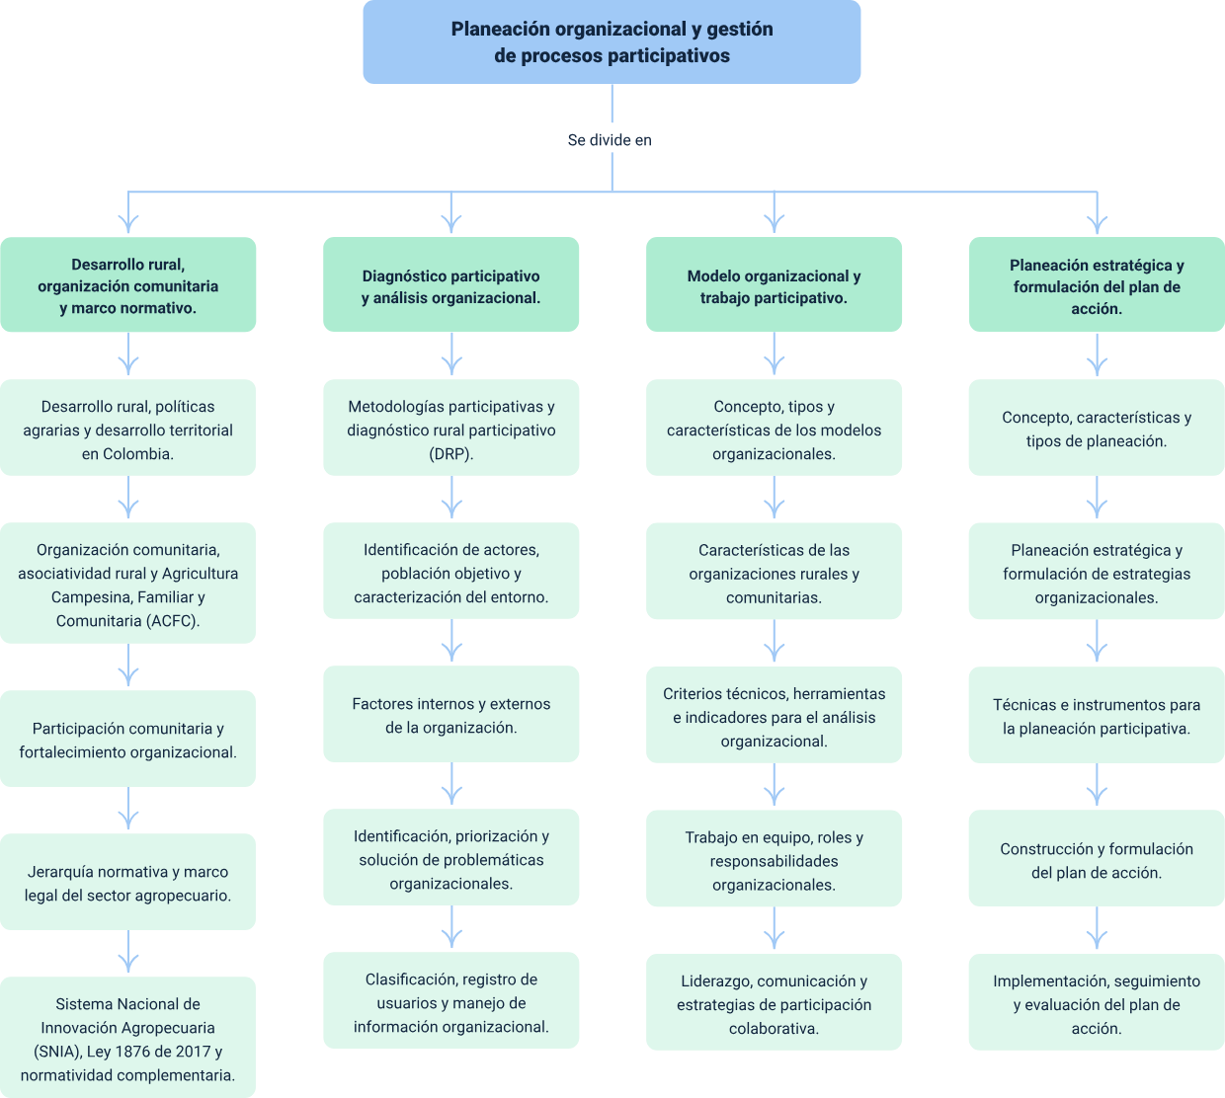

Glosario
ACFC (Agricultura Campesina, Familiar y Comunitaria): modelo de producción agropecuaria desarrollado principalmente por familias y comunidades rurales, orientado a la seguridad alimentaria, la sostenibilidad y el desarrollo territorial.
Actores territoriales: personas, grupos, organizaciones o instituciones que influyen o participan en los procesos de desarrollo de un territorio.
Análisis organizacional: proceso mediante el cual se evalúan las características, fortalezas, debilidades, capacidades y necesidades de una organización para mejorar su funcionamiento.
Asociatividad rural: estrategia mediante la cual productores y comunidades rurales se organizan para alcanzar objetivos comunes y mejorar sus condiciones económicas y sociales.
Caracterización: proceso de identificación y descripción de las principales características de una población, organización o territorio.
Criterios técnicos: conjunto de parámetros, lineamientos e indicadores utilizados para analizar, evaluar o tomar decisiones dentro de una organización o proyecto.
Diagnóstico Rural Participativo (DRP): metodología participativa que permite a las comunidades analizar su realidad, identificar necesidades y formular propuestas de desarrollo.
Entorno organizacional: conjunto de factores internos y externos que influyen en el funcionamiento y desempeño de una organización.
Factores externos: elementos del contexto social, económico, político, ambiental o cultural que pueden afectar positiva o negativamente a una organización.
Factores internos: recursos, capacidades, estructuras y procesos propios de una organización que determinan su desempeño.
Liderazgo: capacidad de orientar, motivar y coordinar a un grupo de personas para alcanzar objetivos comunes.
Modelo organizacional: estructura que define la forma en que una organización distribuye funciones, responsabilidades y procesos para cumplir sus objetivos.
Participación comunitaria: proceso mediante el cual las personas intervienen activamente en la identificación de necesidades, la toma de decisiones y la ejecución de acciones colectivas.
Plan de acción: herramienta de gestión que organiza las actividades, responsables, recursos y tiempos necesarios para alcanzar objetivos previamente establecidos.
Planeación estratégica: proceso de definición de objetivos, metas y estrategias que orientan el desarrollo de una organización en el mediano y largo plazo.

Referencias bibliográficas
Agencia de Desarrollo Rural (ADR). (2023). Perfil de proyectos de extensión agropecuaria. Agencia de Desarrollo Rural. https://www.adr.gov.co/wp-content/uploads/2023/03/Perfil-de-Proyectos-de-Extension-Agropecuaria_-Agencia-de-Desarrollo-Rural_2023.pdf
Alto Comisionado de las Naciones Unidas para los Refugiados (ACNUR). (2024. agosto.). Herramienta para el diagnóstico participativo. ACNUR. https://www.acnur.org/sites/default/files/2025-02/herramienta-para-el-diagnostico-participativo-es.pdf
Corporación Colombiana de Investigación Agropecuaria (AGROSAVIA). (2021). Capacidad científica y tecnológica del Sistema Nacional de Innovación Agropecuaria (SNIA) en Colombia. Editorial AGROSAVIA. https://editorial.agrosavia.co/index.php/publicaciones/catalog/view/212/194/1312-1
Food and Agriculture Organization de las Naciones Unidas (FAO). (2021). Documentación de experiencias de sistemas territoriales de innovación agropecuaria en Colombia. FAO. https://sembrandocapacidades.fao.org.co/documentos/documentacion-experiencias-de-sistemas-territoriales-de-innovacion-agropecuaria-en-colombia/
Liderazgo Empresarial. (s. f.). ¿Cuáles son las principales características de los modelos participativos? https://liderazgoempresarial.info/cuales-son-las-principales-caracteristicas-de-los-modelos-participativos/
Web y Empresas. (s. f.). Principio de las premisas de planeación. Web y Empresas. https://www.webyempresas.com/principio-de-las-premisas-de-planeacion/
Zona Económica. (s. f.). Planeación estratégica. Zona Económica. https://www.zonaeconomica.com/planeacion-estrategica

Créditos
Nombre | Cargo | Centro de Formación y Regional
Claudia Johanna Gómez Pérez | Responsable Nacional Ecosistema de Recursos Educativos Digitales (RED) - Profesional 06 | Centro Agroturístico – Regional Santander
Miguel de Jesús Paredes Maestre | Responsable de la línea de producción | Centro de Comercio y Servicios – Regional Atlántico
Roberto Augusto Bernal Duque | Experto temático | Centro de Desarrollo Agroempresarial - Regional Cundinamarca
Yeison Farid Méndez Ortiz | Experto temático | Centro Agropecuario “La Granja” – Regional Tolima.
Orlando Barón Méndez | Experto temático | Centro de Desarrollo Agroempresarial - Regional Cundinamarca
Paula Andrea Taborda Ortiz | Diseñadora instruccional | Centro de Diseño y Metrología – Regional Distrito Capital
Sandra Patricia Hoyos Sepúlveda | Evaluadora instruccional | Centro para la Industria de la Comunicación Gráfica
Rafael Neftalí Lizcano Reyes | Asesor pedagógico | Centro Industrial del Diseño y la Manufactura – Regional Santander
Fabian Cuartas Donado | Evaluador instruccional | Centro Para El Desarrollo Agroecológico Y Agroindustrial Sabanalarga - Regional Atlántico
Carmen Alicia Martínez Torres | Diseñador web | Centro de Comercio y Servicios – Regional Atlántico
Álvaro Guillermo Araújo Angarita | Desarrollador full stack | Centro de Comercio y Servicios – Regional Atlántico
Carmen Alicia Martínez Torres | Animador y productor audiovisual | Centro de Comercio y Servicios – Regional Atlántico
Alexander Rafael Acosta Bedoya | Animador y productor audiovisual | Centro de Comercio y Servicios – Regional Atlántico
Laura Daniela Burgos Rueda | Evaluador de contenidos inclusivos y accesibles | Centro de Comercio y Servicios – Regional Atlántico
Luz Karime Amaya Cabra | Evaluador de contenidos inclusivos y accesibles | Centro de Comercio y Servicios – Regional Atlántico
Jonathan Adié Villafañe | Validador y vinculador de recursos digitales | Centro de Comercio y Servicios – Regional Atlántico
Karine Isabel Ospino Fritz | Validador y vinculador de recursos digitales | Centro de Comercio y Servicios – Regional Atlántico

